Postup v procese odovzdávania záverečných (bakalárskych, diplomových, dizertačných) prác na STU v akademickom roku 2019/2020 pre vedúcich, školiteľov, oponentov a schvaľovateľov

Povinnosti vedúceho, školiteľa a oponenta záverečnej práce a schvaľovateľa – stručný opis:
- Založenie zadania záverečnej práce (ďalej tiež „ZP“) – pre bakalárske a diplomové práce zakladá vedúci ZP, pre dizertačné práce je zadanie založené automaticky z témy zadanej v prihláške na štúdium.
- Stanovenie oponentov – nastavuje vedúci práce/školiteľ. Navrhnutých oponentov schvaľuje v prípade bakalárskych a diplomových prác vedúci pracoviska, na ktorom je práca vedená, v prípade dizertačných prác schvaľuje oponentov predseda odborovej komisie príslušného študijného odboru, prípadne predseda programovej komisie zriadenej pre príslušný študijný program.
- Vloženie posudkov k ZP – vedúci ZP/školiteľ a všetci oponenti príslušnej ZP.
- Uzatvorenie Licenčnej zmluvy o použití posudku – len možnosť, nie povinnosť vedúceho ZP/školiteľa a oponentov. Licenčná zmluva sa uzatvára v prípade, ak má byť posudok spolu so ZP sprístupnený verejnosti v centrálnom registri záverečných, rigoróznych a habilitačných prác (ďalej len „CRZP“).

Povinnosti vedúceho, školiteľa a oponenta záverečnej práce a schvaľovateľa – názorný postup:
- Zadanie ZP je možné študentovi založiť z témy, na ktorú sa prihlásil a bol na nej ako riešiteľ schválený alebo priamo – pokiaľ to fakulta umožňuje - (cez Osobnú administratívu - Záverečné práce – Vedené práce – Nová ZP).

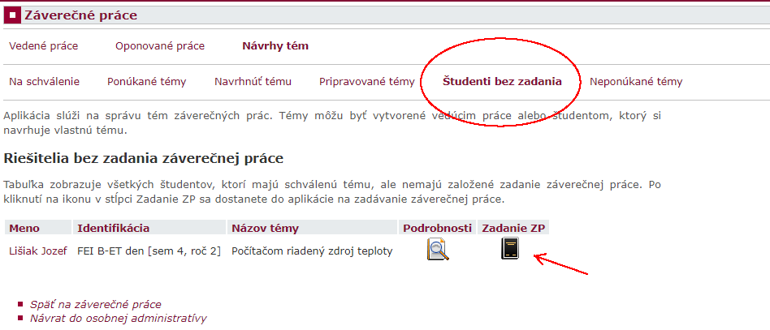
alebo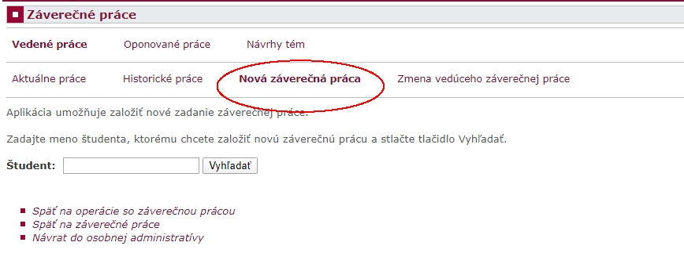
V obidvoch prípadoch je nutné doplniť údaje, ktoré v zadaní majú byť. Toto zadanie študent vytlačí po odovzdaní ZP v AIS, podpíše a spolu s návrhom Licenčnej zmluvy zašle na príslušné pracovisko fakulty (študijné oddelenie).
Po odovzdaní je ZP automaticky odoslaná do CRZP na kontrolu originality, z čoho bude opäť automaticky stiahnutý Protokol o kontrole originality, ktorý je dostupný vedúcemu ZP, resp. školiteľovi aj oponentom.
Vedúci ZP/školiteľ má ku všetkým svojím aktuálne vedeným ZP, aj ZP vedeným v minulosti prístup, v prípade zaradenia „svojho“ študenta do štátnicovej komisie má prístup k detailom danej štátnicovej komisie.
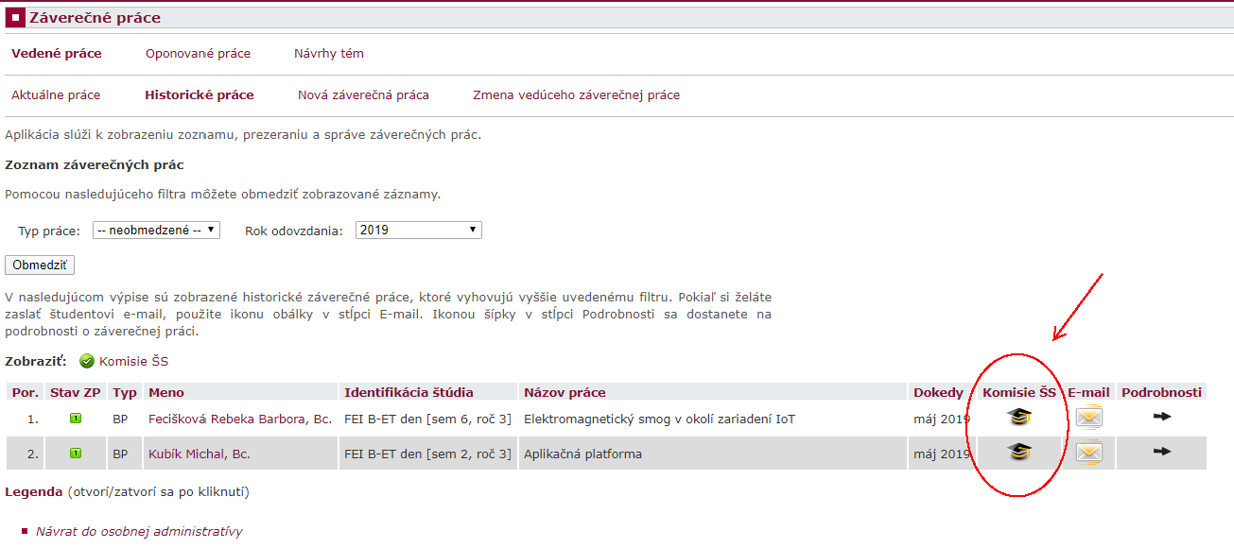
- Vedúci ZP/školiteľ musí v AIS navrhnúť oponenta/oponentov ZP.
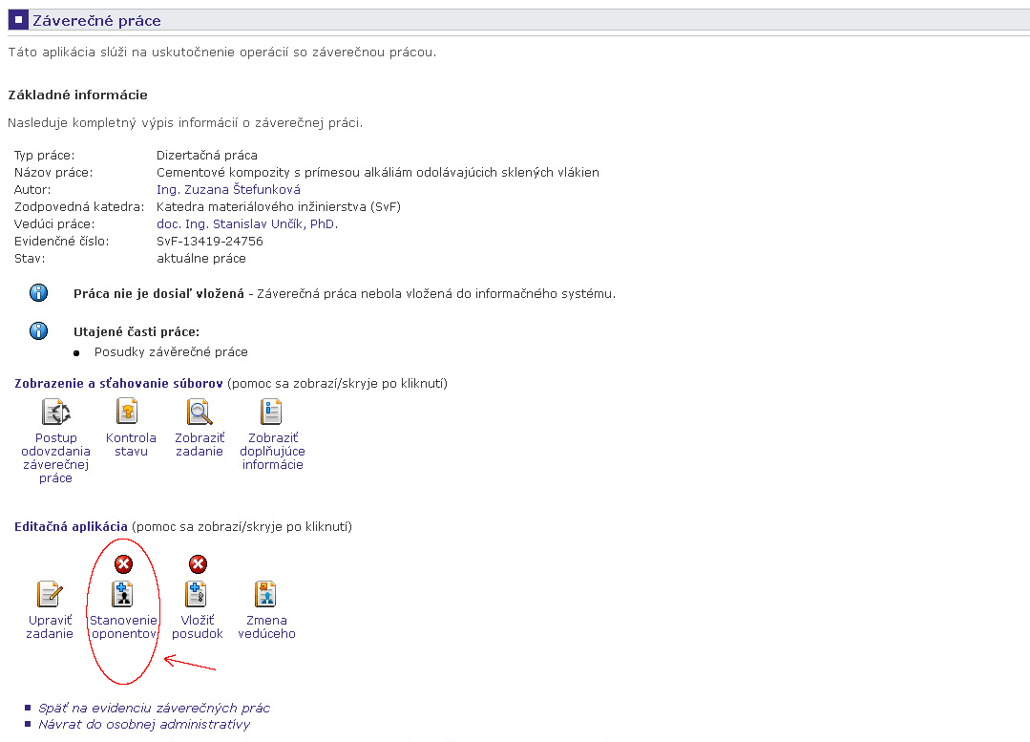

Navrhnutého oponenta schvaľuje v prípade bakalárskych a diplomových pác vedúci pracoviska, na ktorom je ZP vedená – cez Portál vedúceho – Pedagogika – Záverečné práce – Návrhy na schválenie. Vedúci pracoviska si môžu nastaviť automatické schvaľovanie všetkých navrhnutých oponentov (v tej istej aplikácii, ale v podmenu Nastavenie).

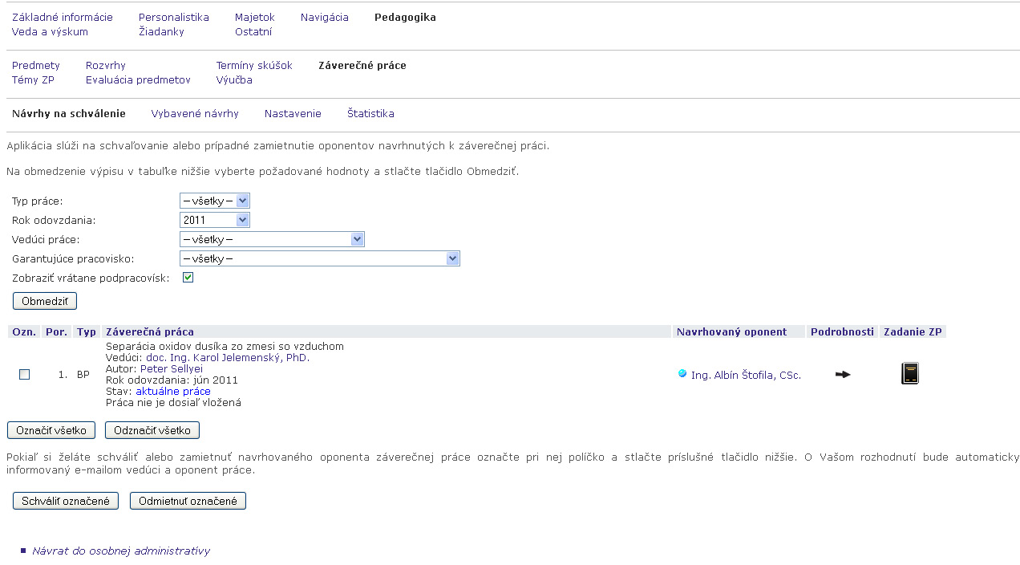
Navrhnutých oponentov dizertačných práce schvaľuje predseda odborovej komisie, prípadne predseda programovej komisie zriadenej pre daný študijný program a vždy to musí urobiť ručne, pre tento typ ZP sa nedá nastaviť autoschvaľovanie.
Aplikácia na schválenie navrhnutých oponentov je prístupná v Osobnej administratíve – Manažérska nadstavba – Schvaľovanie navrhnutých oponentov.

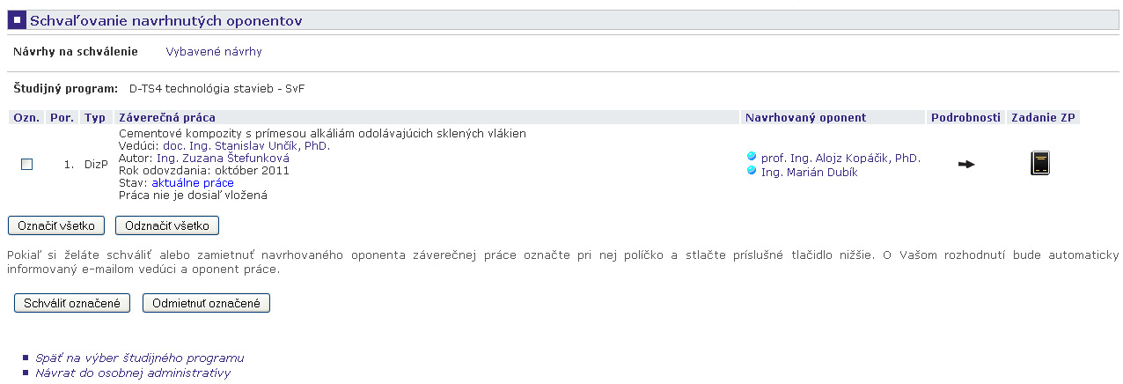

Až po schválení navrhnutého oponenta môže oponent k ZP v AIS pristupovať.

- Vedúci ZP/školiteľ/oponent musí do AIS vložiť svoj posudok k ZP (cez Osobnú administratívu - Záverečné práce – Vedené práce/Oponované práce – Aktuálne práce – Podrobnosti – Vložiť posudok). Vloženie posudku je možné importovaním hotového súboru (len vo formáte PDF) alebo priamym zadaním do AIS – pokiaľ to fakulta umožňuje. V prípade externého oponenta, ktorý nemá do AIS prístup, môže posudok oponenta vložiť do AIS vedúci ZP/školiteľ. Vedúci ZP/školiteľ a oponent majú dostupný Protokol o kontrole originality práce z CRZP.

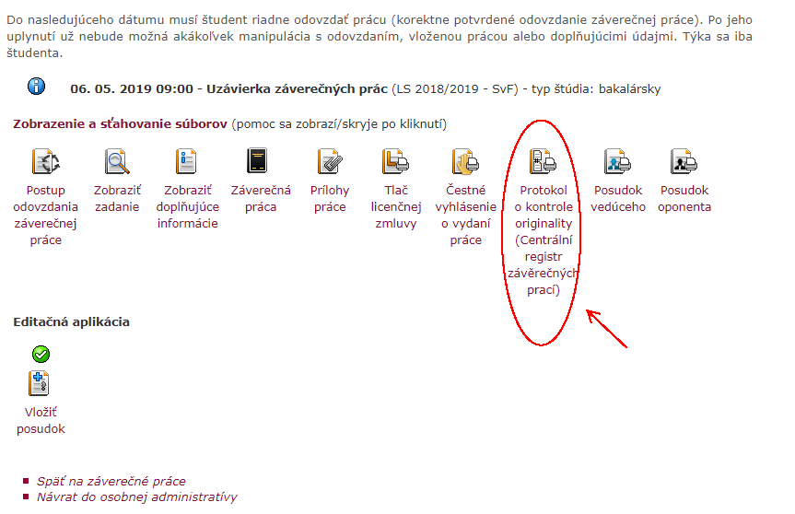
Posudok je nutné vložiť do AIS najneskôr tri pracovné dni pred dňom konania obhajoby ZP (ak sa obhajoba koná neskôr ako do 90 dní od odovzdania práce študentom do AIS, musí byť posudok vložený najneskôr do 90 dní od odovzdania práce študentom).

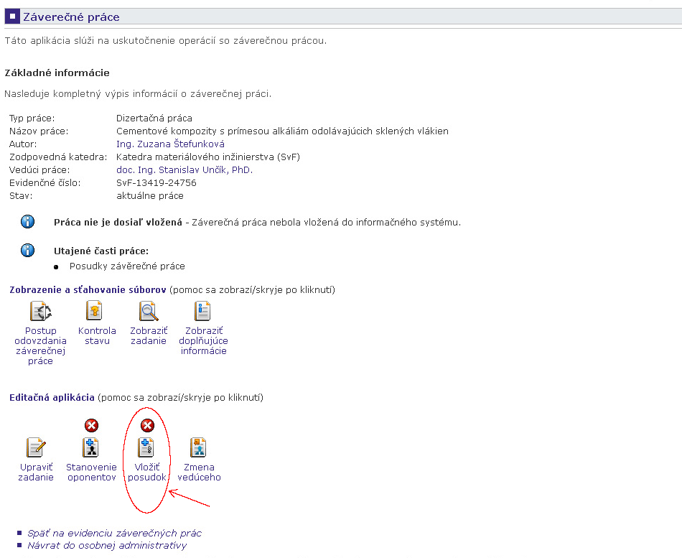

- Zverejnenie/Utajenie ZP a posudkov vedúceho ZP/školiteľa a oponenta – AIS nesprístupňuje cez svoje aplikácie ZP odovzdané po 1.9.2011. Toto zabezpečuje portál CRZP cez online katalóg. http://www.crzp.sk/.

Sprístupnenie ZP sa riadi Licenčnou zmluvou uzatvorenou medzi študentom a Slovenskou republikou zastúpenou vysokou školou/fakultou. Jej uzatvorenie je podmienkou pripustenia k obhajobe ZP. V Licenčnej zmluve môže byť dohodnuté zverejnenie ZP bez odkladnej lehoty alebo s odkladnou lehotou max. 36 mesiacov. Študent už nemôže celú ZP utajiť, môže len časť práce vyňať z hlavného súboru práce do špeciálnej utajenej (neverejnej) prílohy, ku ktorej má vedúci ZP/školiteľ, oponenti a skúšobná komisia prístup, a ktorá nie je odosielaná do CRZP. Spolu s prácou sú po 1.9.2011 odosielané do CRZP aj všetky posudky vedúceho ZP/školiteľa a oponentov. Pokiaľ vedúci ZP/školiteľ alebo oponent neuzavrie Licenčnú zmluvu na sprístupnenie svojho posudku v CRZP, bude jeho posudok nesprístupnený. Má však možnosť (nie povinnosť) uzavrieť Licenčnú zmluvu so Slovenskou republikou zastúpenou vysokou školou/fakultou a svoj posudok zverejniť – zverejnenie nastane v okamihu zverejnenia samotnej ZP. Formulár pre návrh Licenčnej zmluvy sa automaticky sprístupní vedúcemu ZP/školiteľovi alebo oponentovi, ktorý vložil do AIS svoj posudok a nachádza sa v tej istej aplikácii, kde sa posudok vkladá.

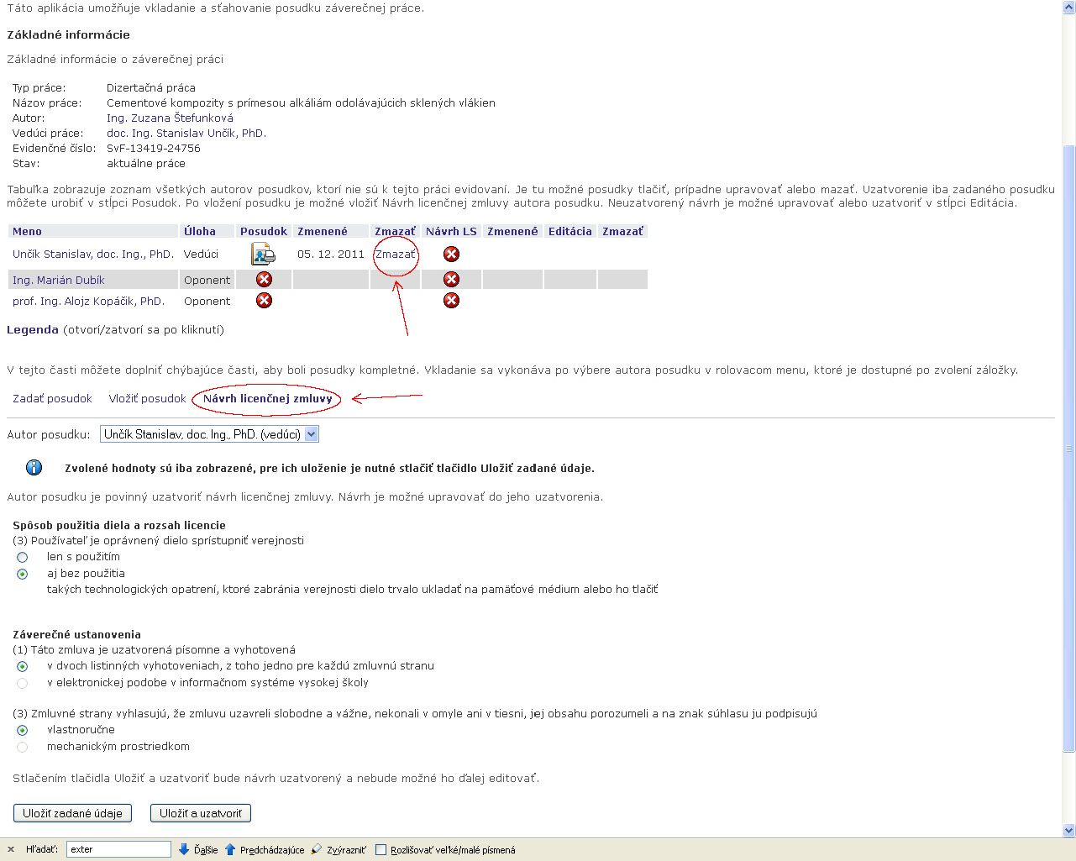

Užívateľ môže návrh Licenčnej zmluvy uložiť bez potvrdenia konečného uzatvorenia a neskôr sa k návrhu ešte vrátiť, prípadne ho modifikovať, alebo uložiť zadané údaje a zároveň označiť návrh Licenčnej zmluvy za uzatvorený, čím sa mu modifikácia znemožní a sprístupní sa tlač pripravenej Licenčnej zmluvy. Vedúci ZP/ školiteľ alebo oponent vytlačí a vlastnoručne podpíše Licenčnú zmluvu, ktorú následne doručí (pošle) na príslušné pracovisko fakulty (študijné oddelenie).

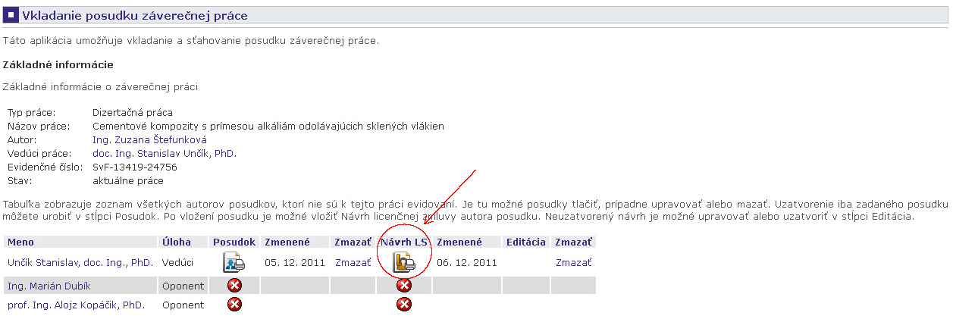

alebo
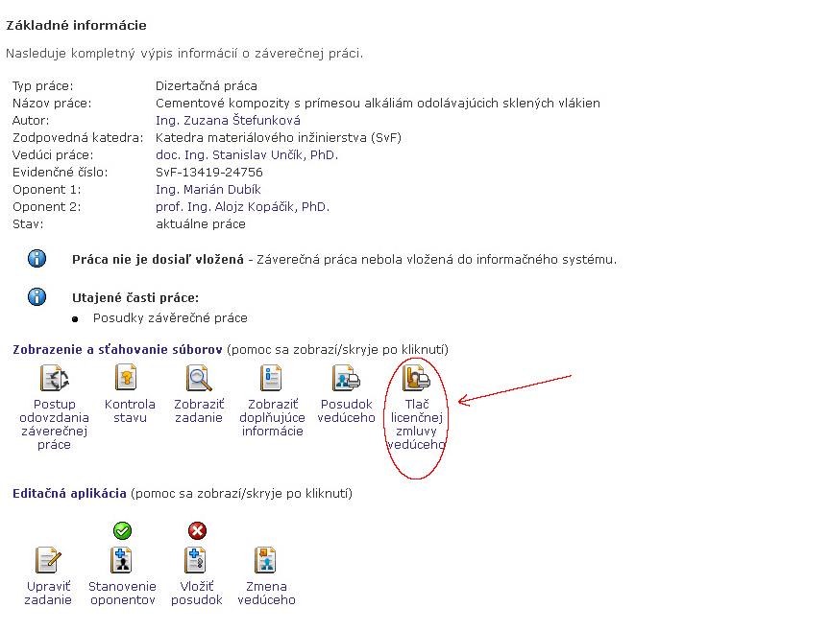

V prípade potreby je možné zmeniť vedúceho ZP. Aktuálny vedúci ZP ponúkne elektronicky „svoju“ vedenú ZP zvolenému novému vedúcemu (cez konkrétnu Záverečnú prácu – Zmena vedúceho). Navrhnutý nový vedúci ZP môže ZP prijať a stáva sa jej vedúcim alebo odmietnuť (cez Osobnú administratívu - Záverečné práce – Vedené práce – Zmena vedúceho práce). O ponuke na vedenie ZP je navrhnutý vedúci ZP informovaný automatickým mailom, rovnako aj aktuálny vedúci ZP je informovaný o odmietnutí/prijatí tejto ponuky.
Po neúspešnej obhajobe ZP môže vedúci ZP/školiteľ odovzdanú ZP vrátiť študentovi na prepracovanie, o čom bude študent informovaný automatickým mailom. V takomto prípade môže študent opäť ZP v AIS vymazať a vložiť nový súbor.

